Test senaryoları
Deadlock testi
Test Öncesi verileri?
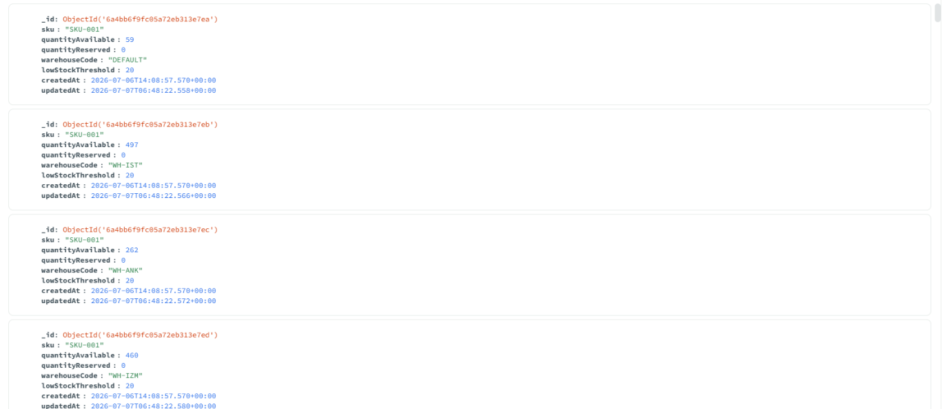
Test sonrası
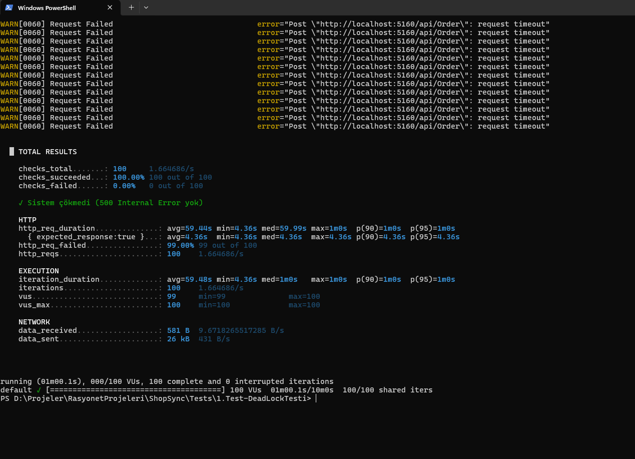
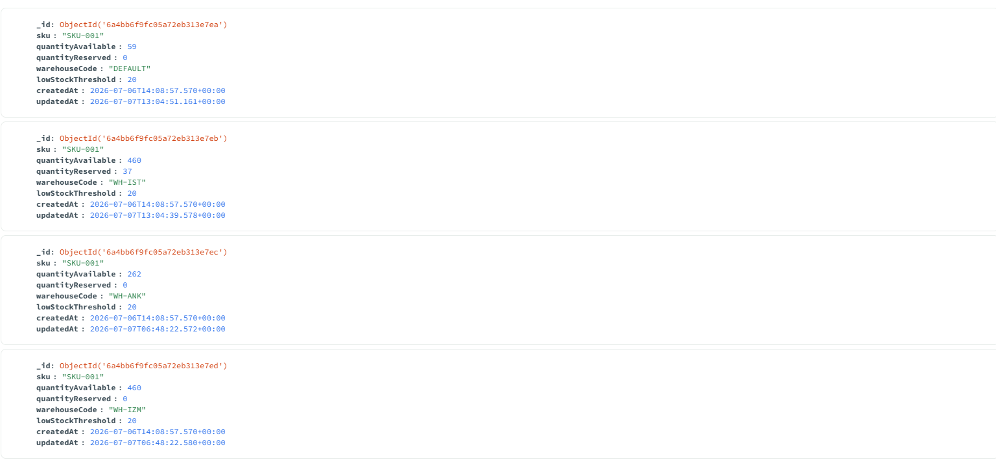
🧪 TEST SONUÇ RAPORU (ÖZET)
1. Yük ve Deadlock Testi (100 Eşzamanlı İstek) Sistem çökmedi (500 Hatası alınmadı). Distributed Lock mekanizması istekleri başarıyla sıraya aldı. 37 sipariş sorunsuz rezerve edilirken, geri kalanlar sistemi kilitlemeden güvenli şekilde timeout'a düştü. Overbooking engellendi.
2. Veri Tutarlılığı (Data Consistency) Test öncesi toplam stok 1278 idi. 100 kişilik ağır test sonrası Available(1241) + Reserved(37) toplamı yine milimi milimine 1278 çıktı. Stok kaybı veya fazlası yaşanmadı.
3. Idempotency (Mükerrer Kayıt Önleme) Aynı sipariş isteği peş peşe 5 kez atıldı. API sadece ilkini işledi, geri kalanları engelleyerek veritabanında sadece 1 adet sipariş oluşturdu.
4. All-or-Nothing (Ya Hep Ya Hiç Kuralı) Stokta olan ve olmayan iki ürün tek siparişte istendi. Sistem kural gereği işlemi reddetti (400 Bad Request) ve stokta olan ürünü de boş yere rezerve etmedi.
5. Multi-Warehouse (Çoklu Depo) Başarısı Başarılı olan 37 rezervasyon, stok dengeleme algoritması gereği en fazla stoğa sahip olan İstanbul deposundan otomatik olarak düşüldü.

Test 2 Idempotency testi
Öncesi
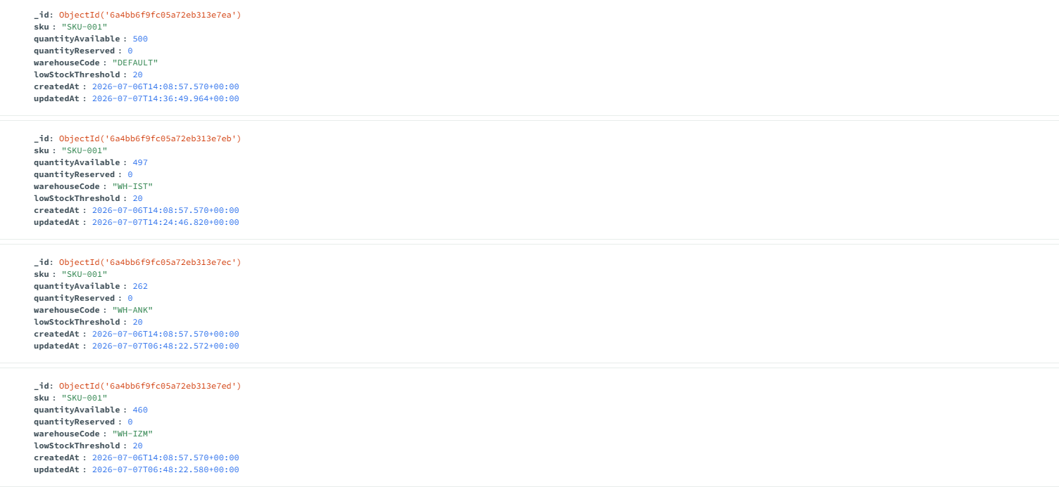
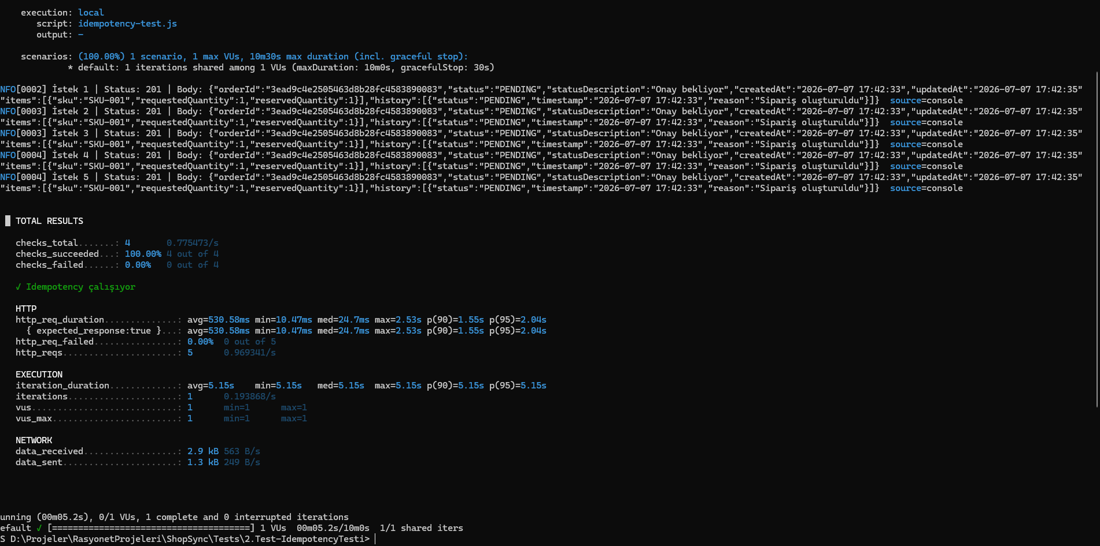
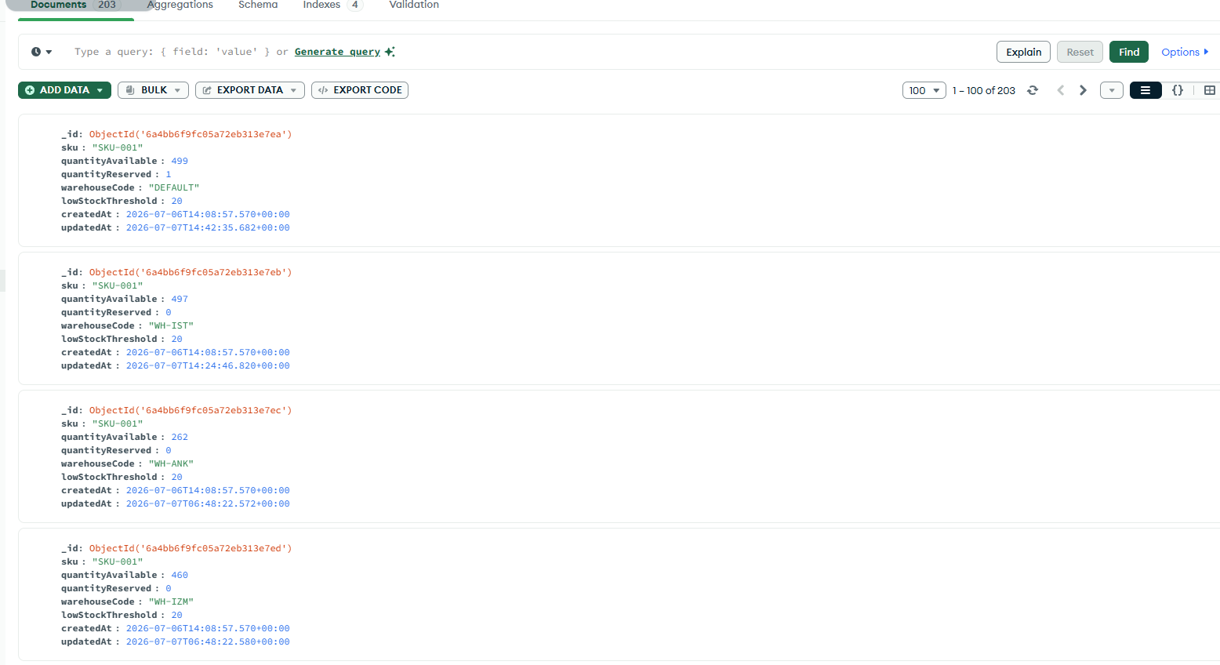

🧪 TEST SONUÇ RAPORU (ÖZET)
Idempotency (Mükerrer Kayıt Önleme) Testi İnternet kopması veya butona peş peşe basılması senaryosunu simüle etmek için, JSON Body içerisine aynı idempotencyKey yerleştirilerek sisteme peş peşe 5 adet sipariş isteği atıldı. API sadece ilk isteği işleyerek veritabanında tek bir sipariş oluşturdu ve stoktan sadece 1 adet düştü. Geri kalan 4 mükerrer istek tamamen bypass edilerek, sistem ilk siparişin sonucunu doğrudan önbellekten (Redis) saniyesinde geri döndürdü. Mükerrer sipariş oluşumu ve gereksiz stok düşüşü %100 engellendi.

Test 3 Bacgorund job testi
Bu test için kodda bir takım değişiklikler yapıldı
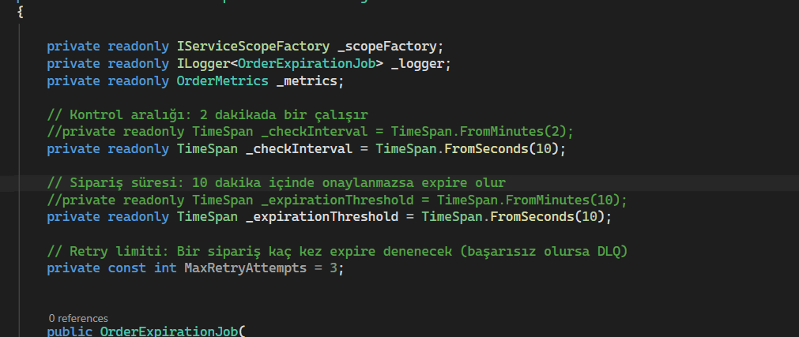
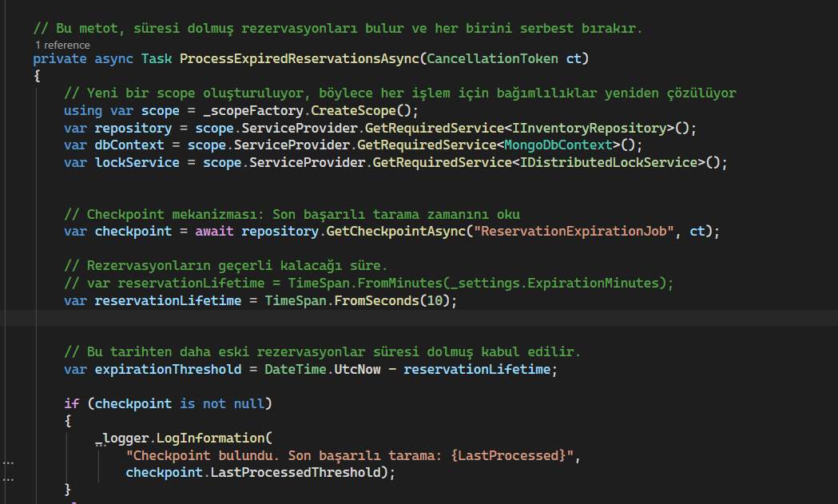

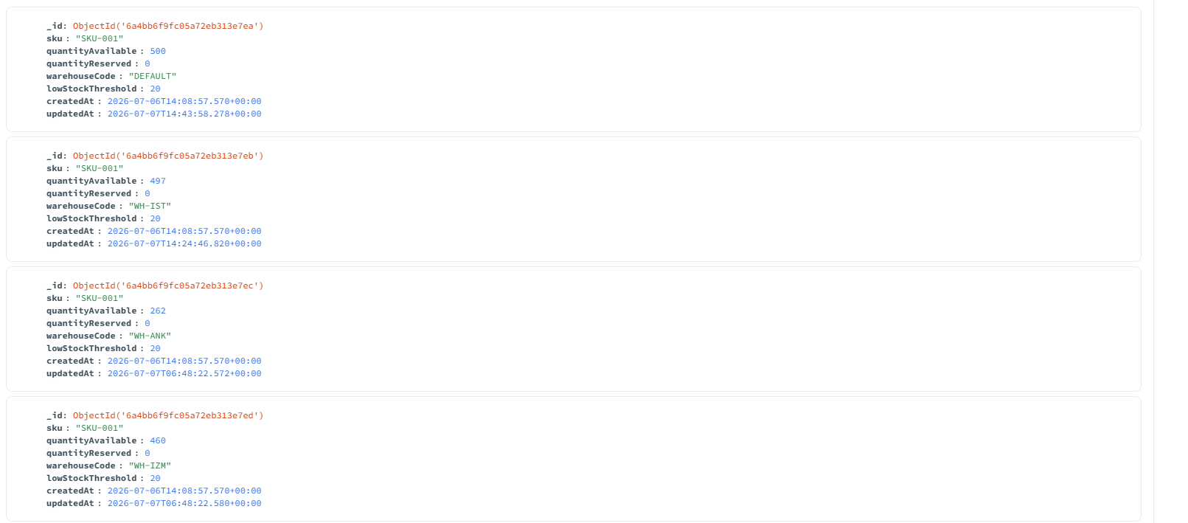
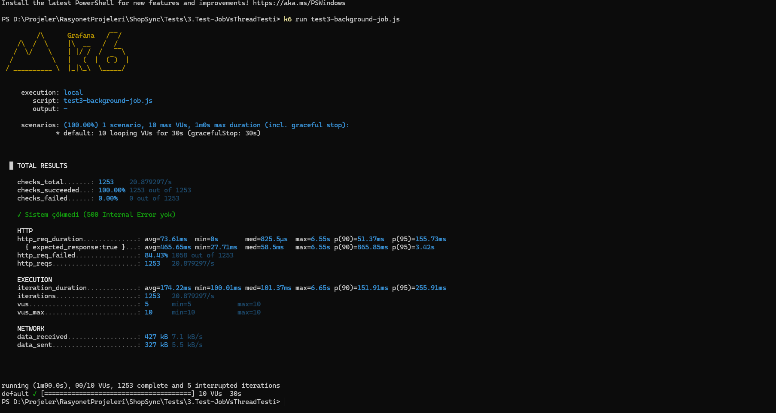
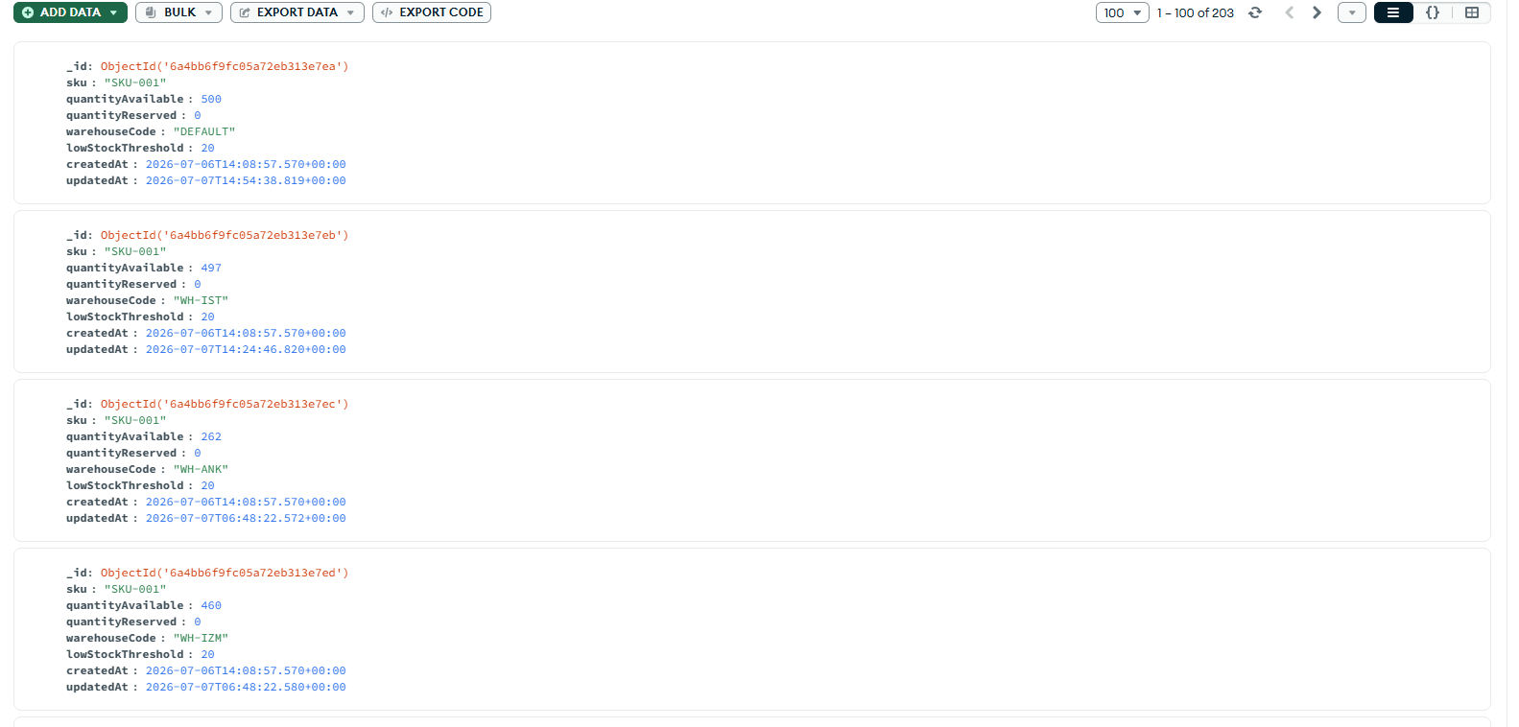
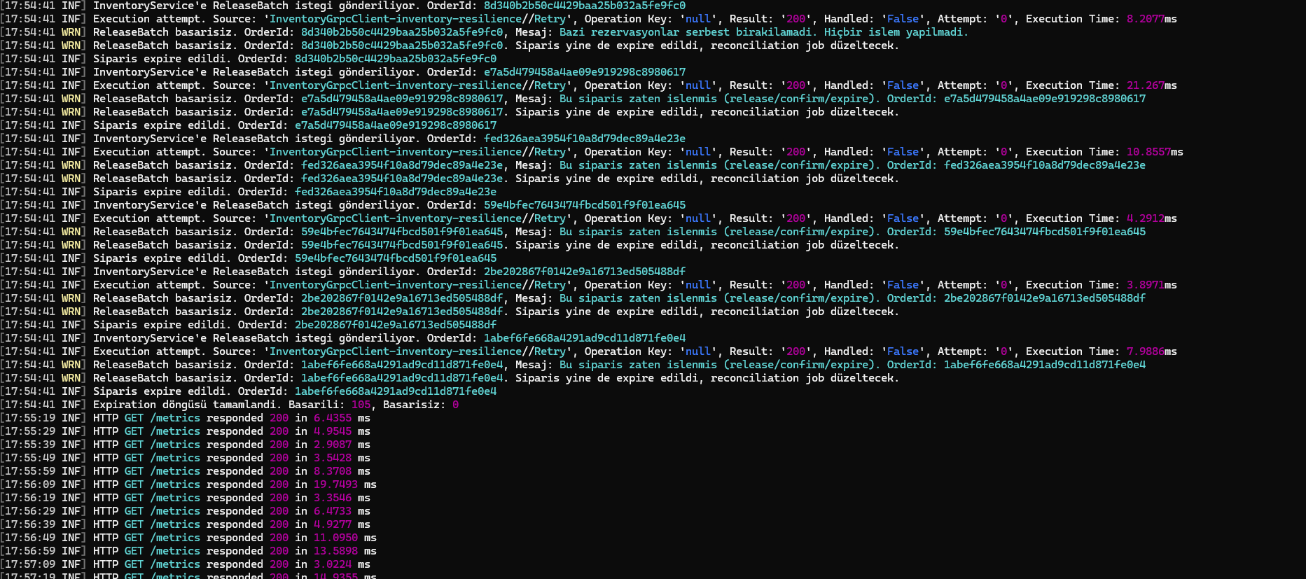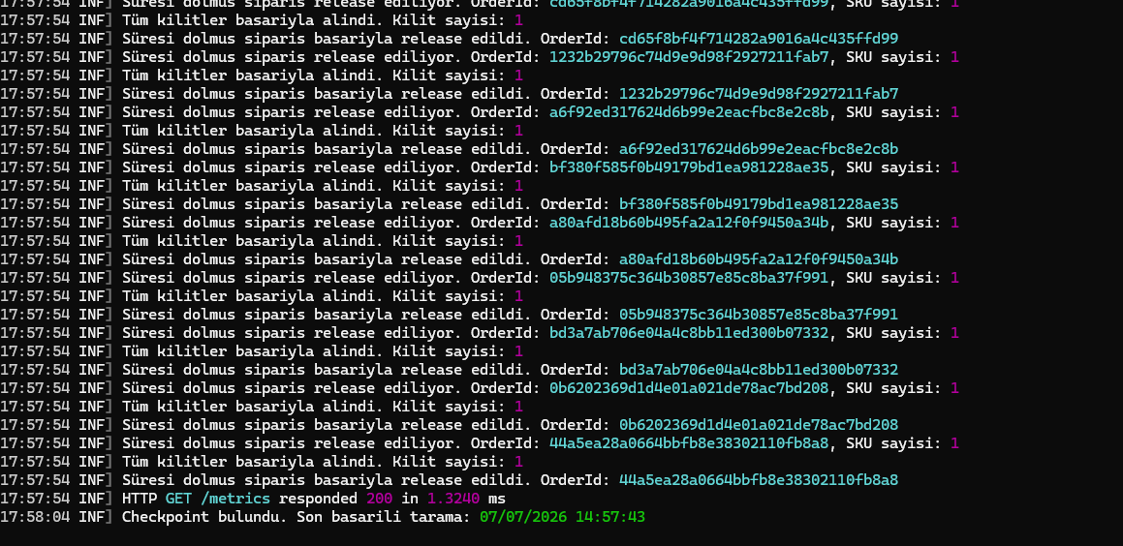

"Testin en hararetli anında uyanan ReservationExpirationJob'un logları. Havada asılı kalmış (orphaned) olan rezervasyon kilitlerini milisaniyeler içinde tek tek kırıp, stokları başarılı bir şekilde sisteme geri kazandırdığı o an."

"İşte mükemmel mimarinin kanıtı! İki farklı mikroservisin arka plan görevleri aynı siparişi aynı anda serbest bırakmaya çalıştığında sistem çökmüyor. InventoryService 'Bu sipariş zaten işlendi/silindi' uyarısı vererek (Sarı loglar), OrderService'in güvenli bir şekilde döngüyü (105 Başarılı, 0 Başarısız) tamamlamasına olanak tanıyor."

🧪 TEST SONUÇ RAPORU (ÖZET)
3. Background Job vs Thread (Orphaned Lock / Askıda Kalan Kilit) Testi
- Ağır Bombardıman: 30 saniye boyunca sisteme tam 1253 adet sipariş isteği fırlatıldı. Sistem tek bir saniye bile tökezlemedi, 0 adet 500 hatası alındı (Çökme yok).
- Graceful Degradation (Güvenli Reddetme): İsteklerin birçoğu (1058 adet), kilit sırası çok uzadığı için kural gereği güvenli bir şekilde reddedildi. Sistem ezilmek yerine kendi sınırlarını korudu.
- Job vs Thread Çarpışması: Loglarda net bir şekilde görüldüğü üzere; Thread'ler yeni sipariş yaratıp stok düşürürken, tam o esnada uyanan Expiration Job 10 saniyesi dolan siparişleri acımasızca temizledi (Süresi dolmuş sipariş başarıyla release edildi).
- Sıfır Yetim Kilit (Zero Orphaned Locks): En can alıcı nokta veritabanı! Test bittikten sonra "Acaba savaş esnasında bir stok askıda (reserved) kalmış mıdır?" diye MongoDB'ye baktığımızda; DEFAULT deposunun milimi milimine 500 Available ve 0 Reserved başlangıç durumuna geri döndüğünü görüyoruz. Ne bir stok kayboldu, ne de eksiye düştü.

